Башkортостан Республикаhы  Миeкe районы муниципаль районыныn Кoсoгeн ауыл советы ауыл билeмehе  Советы | 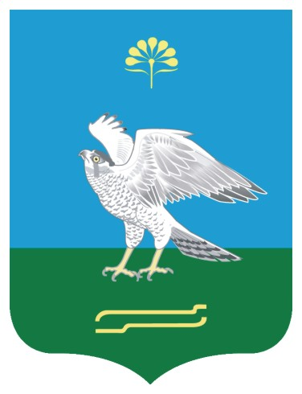 | Совет сельского поселения Качегановский сельсовет муниципального района Миякинский район  Республики Башкортостан
KАРАР РЕШЕНИЕ

О повестке дня первого заседания Совета сельского поселения Качегановский сельсовет муниципального района Миякинский район
Республики Башкортостан

В соответствии с Федеральным законом «Об общих принципах организации местного самоуправления в Российской Федерации», Уставом сельского поселения Качегановский сельсовет муниципального района Миякинский район Республики Башкортостан и Регламентом Совета сельского поселения Качегановский сельсовет муниципального района Миякинский район Республики Башкортостан Совет сельского поселения Качегановский сельсовет муниципального района Миякинский район Республики Башкортостан решил:
включить в повестку дня первого заседания Совета сельского поселения Качегановский сельсовет муниципального района Миякинский район Республики Башкортостан следующие вопросы:

- Об избрании главы сельского поселения Качегановский сельсовет муниципального района Миякинский район Республики Башкортостан
- Об избрании заместителя председателя Совета сельского поселения Качегановский сельсовет муниципального района Миякинский район Республики Башкортостан
- О формировании постоянных комиссий Совета сельского поселения Качегановский сельсовет муниципального района Миякинский район Республики Башкортостан
- Об избрании составов постоянных комиссий Совета сельского поселения Качегановский сельсовет муниципального района Миякинский район Республики Башкортостан
- Об избрании состава Комиссии по соблюдению Регламента Совета, статусу и этике депутата Совета сельского поселения Качегановский сельсовет муниципального района Миякинский район Республики Башкортостан
- Об утверждении решений постоянных комиссий Совета об избрании председателей постоянных комиссий Совета сельского поселения Качегановский сельсовет муниципального района Миякинский район Республики Башкортостан
- Об утверждении решения Комиссии по соблюдению Регламента Совета, статусу и этике депутата Совета сельского поселения Качегановский сельсовет муниципального района Миякинский район Республики Башкортостан об избрании председателя
- Об утверждении Регламента Совета сельского поселения Качегановский сельсовет муниципального района Миякинский район Республики Башкортостан
- О внесении изменений в решение Совета сельского поселения Качегановский сельсовет муниципального района Миякинский район Республики Башкортостан от 14.11.2016 г. №75 «Об утверждении Порядка организации и осуществления приема граждан депутатами Совета сельского поселения Качегановский сельсовет муниципального района Миякинский район Республики Башкортостан»

Председательствующий на заседании
Совета сельского поселения Качегановский сельсовет
муниципального района Миякинский район
Республики Башкортостан Г.Р. Кадырова

с. Качеганово
24 сентября 2019 года
№ 4

